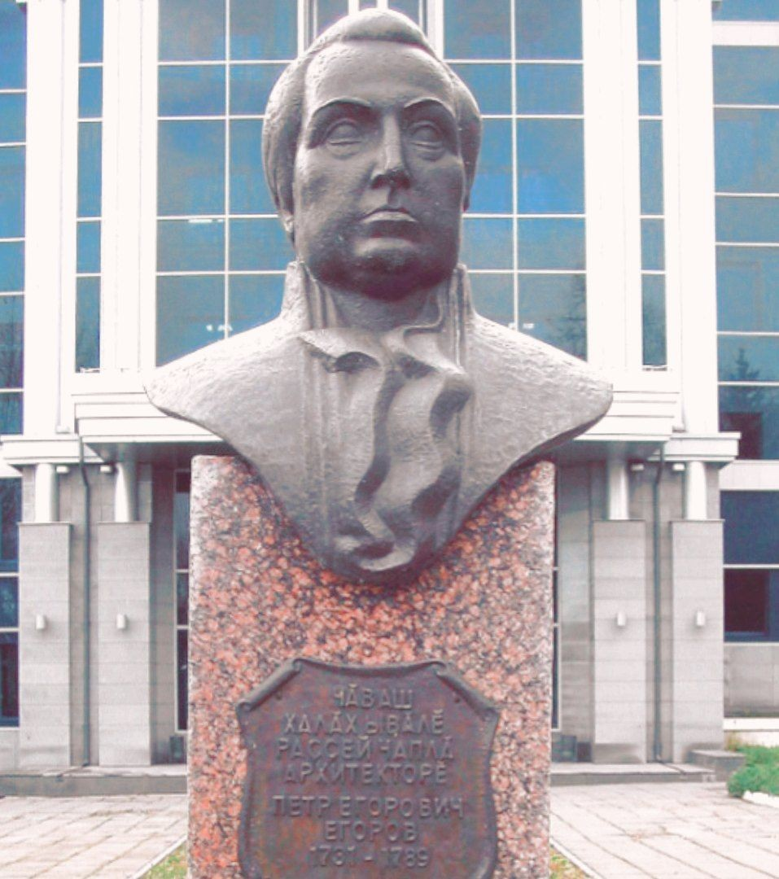
Памятник выдающемуся российскому архитектору XVIII века, уроженцу Чувашии Петру Егоровичу Егорову.

Егоров П.П. — российский архитектор, один из авторов ограды петербургского Летнего сада. Петр Егорович участвовал в проектировании, строительстве и ремонте Петропавловской
крепости, Смольного монастыря, Мраморного дворца и других зданий, украшающих Петербург.
В 2002 году в г. Чебоксары у входа в «Чувашгражданпроект» былустановлен бюст П. Е. Егорову На постаменте надпись на чувашском и русском языках: «Сын чувашского народа, выдающийся архитектор России Петр Егорович Егоров».

